Exercise 1:  
Creating bucket:  
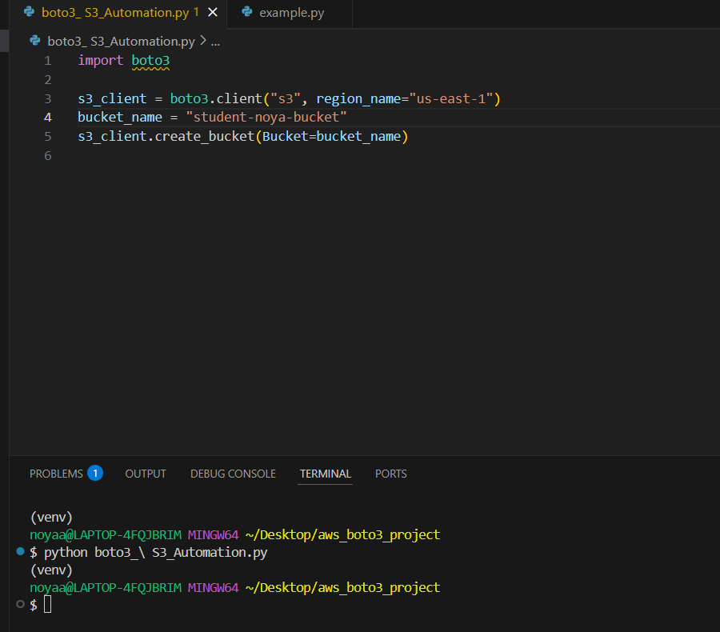

תמונה שמכילה טקסט, גופן, מספר, קו

תוכן שנוצר על-ידי בינה מלאכותית עשוי להיות שגוי.

Uploading team_image.png file:

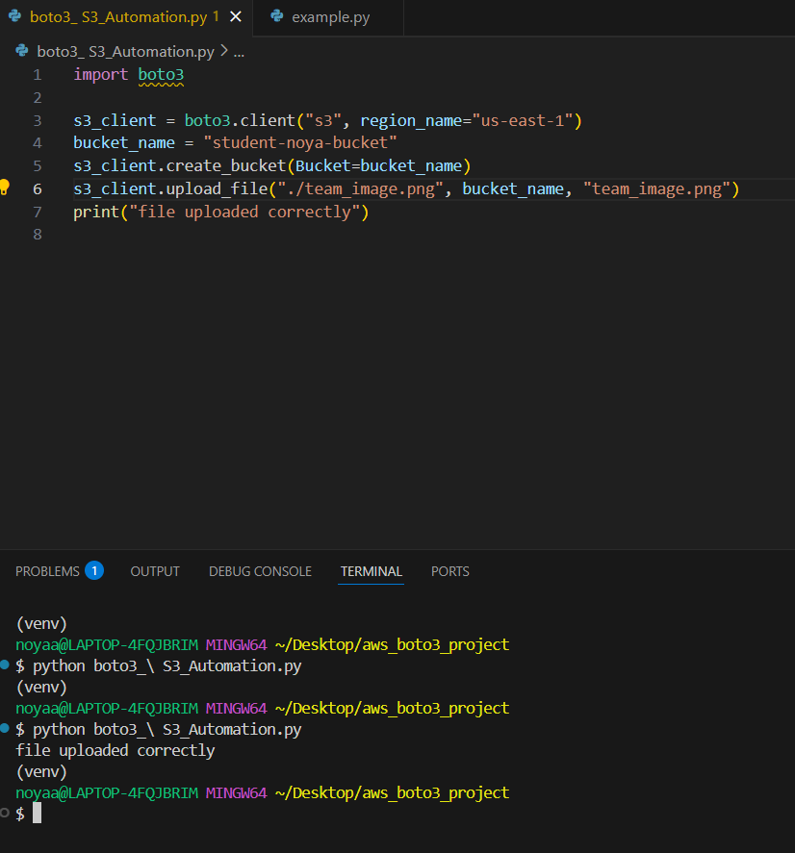

תמונה שמכילה טקסט, גופן, קו, צילום מסך

תוכן שנוצר על-ידי בינה מלאכותית עשוי להיות שגוי.

תמונה שמכילה טקסט, צילום מסך, תוכנה, מחשב

תוכן שנוצר על-ידי בינה מלאכותית עשוי להיות שגוי.Listing objects under the bucket:

Exercise 2:  
Uploading 3 txt files under daily_documents folder:

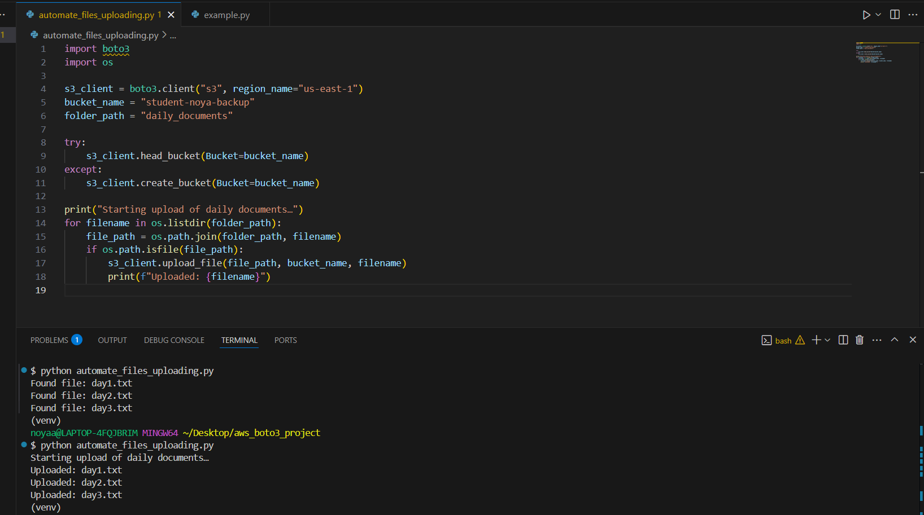

תמונה שמכילה טקסט, צילום מסך, גופן, מספר

תוכן שנוצר על-ידי בינה מלאכותית עשוי להיות שגוי.

Exercise 3:  
Checking files under daily_documents folder- If it exists → printing "File already exists: [filename]", else: uploading the file.

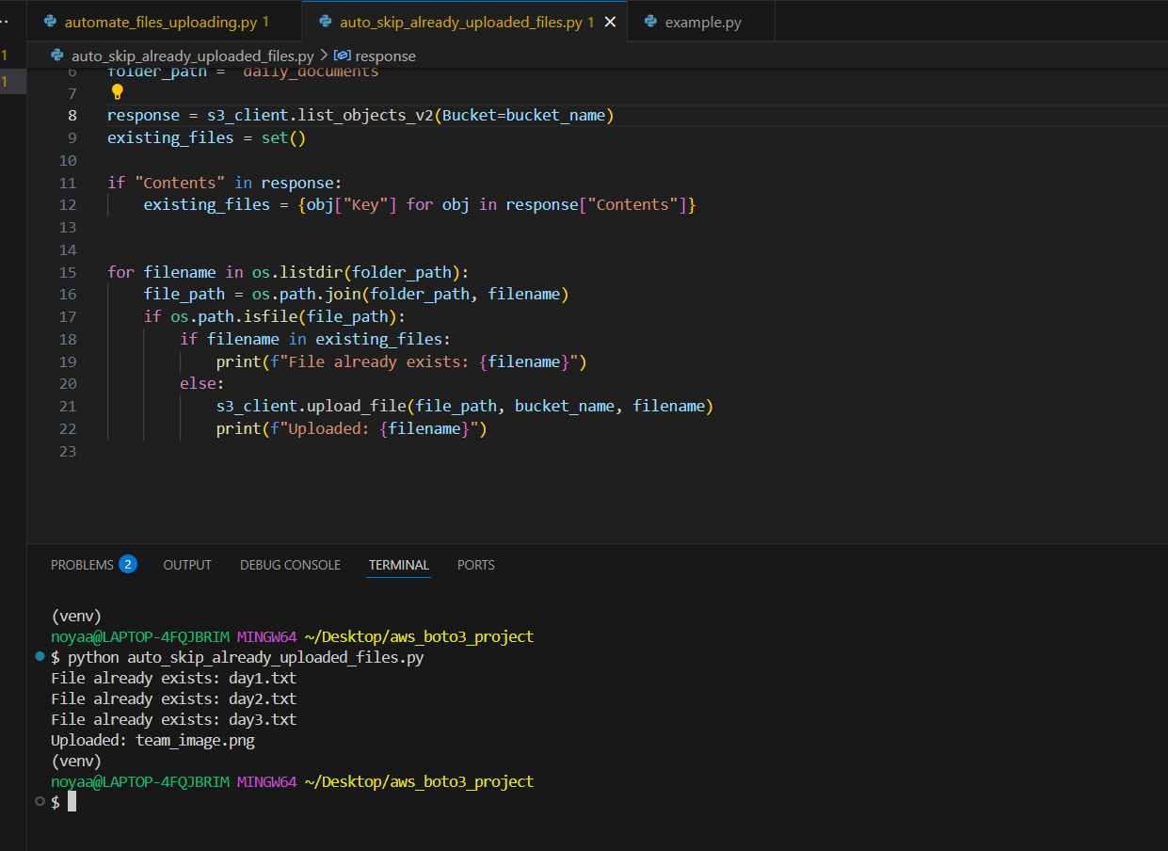

תמונה שמכילה טקסט, צילום מסך, מספר, גופן

תוכן שנוצר על-ידי בינה מלאכותית עשוי להיות שגוי.